<oXygen/>

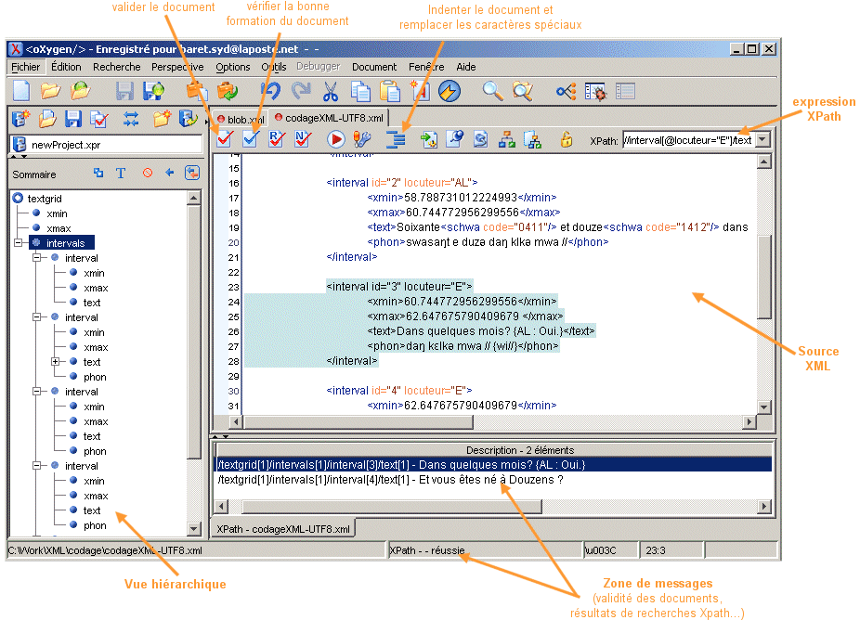
<oXygen/>

Créer un document XML
Menu Fichier/Nouveau, puis sélectionner "Document XML"

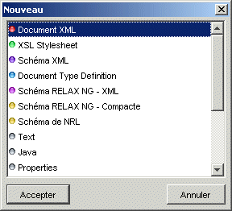

sans DTD
Cliquer sur l'onglet DTD
Décocher la case "Employer une DTD..."

avec DTD
Cliquer sur l'onglet DTD
Cocher la case "Employer une DTD..."
Cliquer sur l'icône dossier et choisir le fichier DTD
Sélectionner la racine du document

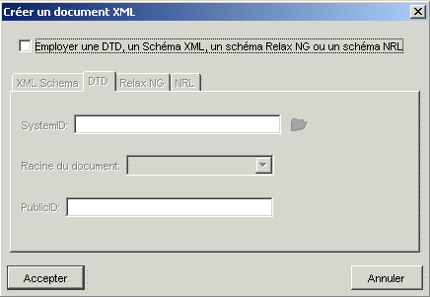

sans DTD

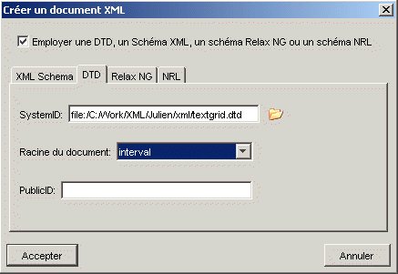

avec DTD

Associer une DTD à un document XML en cours d'édition
Menu "Document/Associer un schéma...", puis cliquer sur l'onglet DTD et sur l'icône dossier en face du champ "SystemID" et sélectionner le fichier DTD :

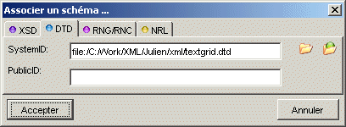

Aide à la saisie lorsque le document est associé à une DTD
Pour insérer une balise, effectuer un clic droit, sélectionner "Entourer par" et sélectionner l'élément à insérer. Pour entourer du texte par une balise, sélectionner le texte et effectuer la même manipulation.
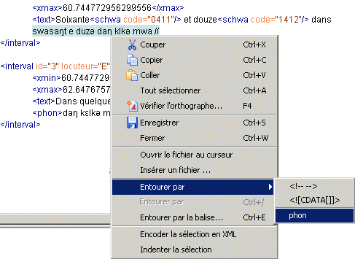

Annotation d'un document – insertion de balises
Lorsqu'un document n'est pas lié à une DTD, ou si l'on veut insérer une balise non spécifiée dans la DTD :
- éventuellement sélectionner une portion de texte à annoter
- effectuer un clic droit et sélectionner "entourer par la balise..."
- saisir le nom de la balise

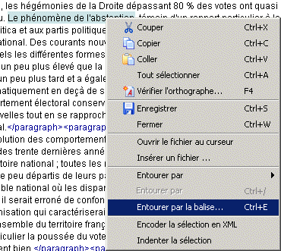

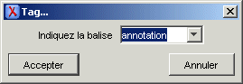

Remplacement des caractères réservés
Pour remplacer, dans un texte, les caractères <, >, &, ' et " par les entités correspondantes, sélectionner le texte correspondant, effectuer un clic droit et sélectionner "Encoder la sélection en XML".

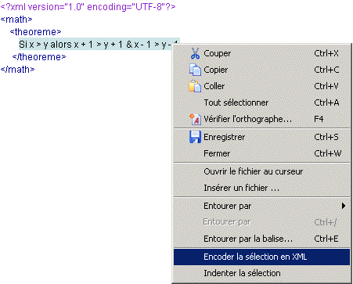

Aide à la saisie lors de la création d'une DTD
Lors de l'écriture d'une DTD, commencer à saisir les premiers caractères d'un élément de syntaxe et taper sur Ctrl+Espace provoque l'apparition d'un menu contextuel d'aide à la saisie. Par exemple, saisir "<!E" et taper Ctrl+Espace fera apparaître le menu contextuel suivant :
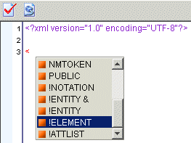

Encodage d'un document XML avec Word

Insertion d'un caractère spécial

- Menu Insertion/Caractère spéciaux
- Dans la boîte de dialogue, sélectionner "Unicode" et :
  - soit saisir le code du caractère manuellement
  - soit cliquer sur le caractère choisi en vérifiant qu'il existe un code unicode correspondant

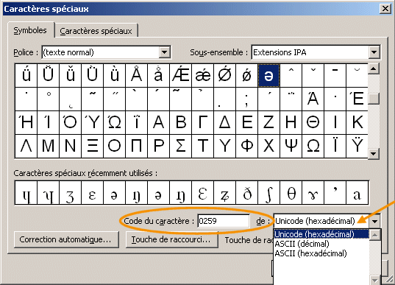

Enregistrement du document

Menu Fichier/Enregistrer sous
Dans la case "type de fichier", choisir "Texte brut" :

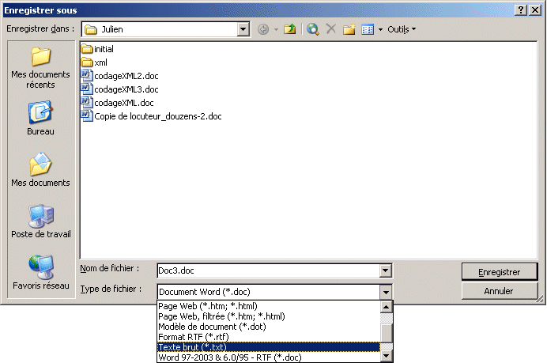

Puis sélectionner "'Autre codage" et "Unicode" ou "Unicode (UTF-8)"

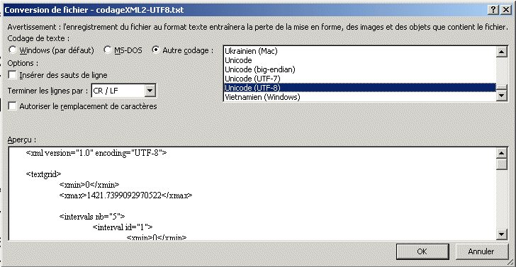

Note : dans "type de fichiers", ne surtout pas sélectionner "Document XML", sous peine d'obtenir du Microsoft-XML, une variante peu recommandable.

